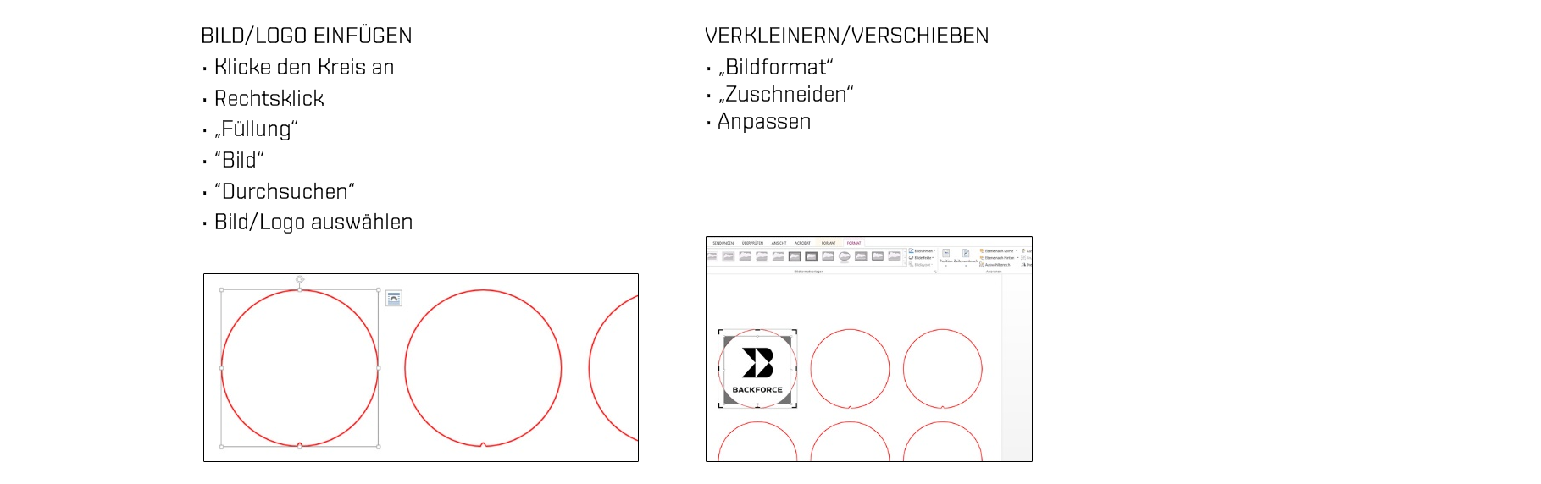
VERWENDE DEIN EIGENES BILD/LOGO

